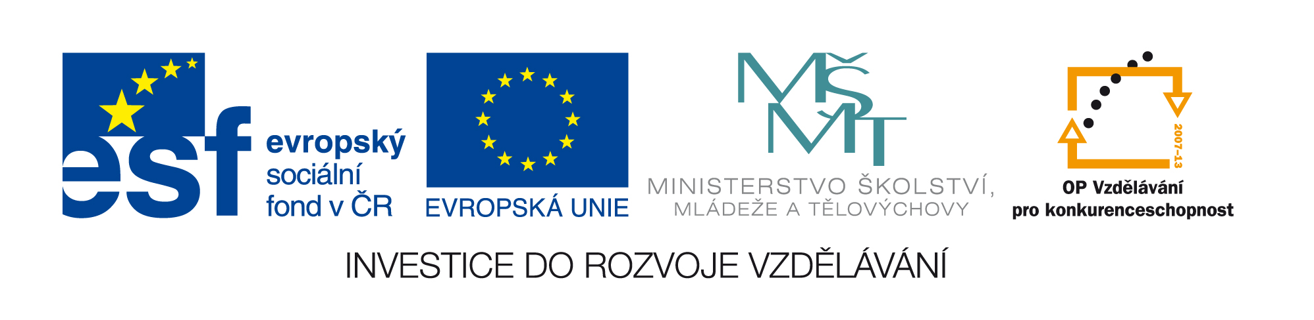
Kvantita hlásek á, é, ó
Vzdělávací oblast: Jazyk a jazyková komunikace
Předmět: Český jazyk a literatura
Ročník: 2. – 5.
Vytvořeno 14. 12. 2010

Anotace: Materiál pro žáky 2. – 5. ročníku na rozlišování délek samohlásek. Součástí je pracovní list (PL /vč. tabulkových souborů s automatickým hodnocením/) a soubor pro interaktivní tabuli (iTAb) typu SMART Notebook (SN) s flash toolkit, vyhodnocujícími žákovy výsledky. Soubor SN může každý zájemce upravit, doplnit, změnit podle svých požadavků a potřeb, např. jinými příklady pro řešení. Při využití iTab je vhodné obraz maximalizovat. Vzhled k různým poměrům stran iTab a různým rozlišením dataprojektorů není vyloučena nutnost upravit velikost toolkitu.
Jazyk a jazyková komunikace – Český jazyk a literatura – mluvnice – kvantita
Zdroje:
HAUSER, P. Nauka o slovní zásobě. 2. vyd. Praha : SPN, 1986. 195 s.
NOVÁKOVÁ, Z. Český jazyk pro 2. ročník. 3. vyd. Všeň : Alter, 2008. 121 s.
MELICHAR, J.; STYBLÍK, V. Český jazyk. 11. vyd. Praha : SPN, 1990. 272 s.
PETR, J., et al. Mluvnice češtiny 1. 1. vyd. Praha : Academia, 1986. 568 s.
PETR, J., et al. Mluvnice češtiny 3. 1. vyd. Praha : Academia, 1986. 748 s.
DVORSKÝ, L. Český jazyk pro 3. ročník. 3. vyd. Všeň : Alter, 2010. 138 s.
STYBLÍK, V., et al. Český jazyk pro 6. ročník základní školy. 1. vyd. Praha : SPN - pedagogické nakladatelství, a.s., 1997. 176 s.
STYBLÍK, V., et al. Český jazyk pro 7. ročník základní školy. 1. vyd. Praha : SPN - pedagogické nakladatelství, a.s., 1997. 192 s.
STYBLÍK, V., et al. Český jazyk pro 8. ročník základní školy. 1. vyd. Praha : SPN - pedagogické nakladatelství, a.s., 1998. 192 s.
STYBLÍK, V., et al. Český jazyk pro 9. ročník základní školy. 1. vyd. Praha : SPN - pedagogické nakladatelství, a.s., 1996. 184 s.
ČERNÁ, A., et al. Prirucka.ujc.cas.cz [online]. 2010 [cit. 2010-12-12]. Dostupné z WWW: <http://prirucka.ujc.cas.cz/>.

